Werkblad ‘Binair’

Hoe rekent een rekenmachine?

Alleen maar 0 en 1
Mensen rekenen met het tientallig stelsel. Dat betekent dat wij 10 afzonderlijke symbolen hebben om getallen mee te maken:
0, 1, 2, 3, 4,5 6, 7, 8,9
Voor de volgende getallen gaan we symbolen combineren. We zetten alvast een ‘1’ neer en gebruiken weer dezelfde 10 symbolen:
10, 11, 12, 13, 14, 15, 16, 17, 18, 19, ...
en dan
20, 21, 22, 23, 24, 25, 26, 27, 28, 29, ...
etc.

De ‘motor’ van een rekenmachine, een elektronisch netwerk van verbindingen, kan echter niet rekenen zoals wij mensen rekenen. Doordat elektriciteit gebruikt wordt kunnen verbindingen ‘aan’ of ‘uit’ staan, we gebruiken daarvoor de symbolen ‘1’ en ‘0’.
We hebben nu een tweetallig stelsel. Hoe kunnen we nu rekenen?
Dit probleem blijkt al eeuwen geleden opgelost te zijn, door mensen die nadachten over coderingen.

Rekenen met 1, 2, 4, 8, 16, 32, etc.
We maken even een tussenstap. Bekijk de volgende rij getallen:
1, 2, 4, 8, 16, 32, .......

Vraag 1
Kun je de volgende zes getallen noemen in deze rij?

Het blijkt dat je met de getallen uit de rij alle (hele) getallen kunt maken. Zo kun je ‘3’ maken door 1 en 2 op te tellen.

Vraag 2
Maak nu 5, 15, 25 en 62 met de getallen uit de rij.

Hoe maak je de getallen uit de rij? We beginnen even bij 2. Elk volgend getal vind je door met twee te vermenigvuldigen. In de laatste kolom van de tabel zie je hoe je de getallen als machten van twee kunt schrijven.

 |  | 2⁰
2 | 2 | 2¹
4 | 2*2 | 2²
8 | 2*2*2 | 2³
16 | 2*2*2*2 | 2⁴
32 | 2*2*2*2*2 | 2⁵
64 | 2*2*2*2*2*2 | 2⁶

De ‘1’ kunnen we maken door een bijzondere macht van 2 te nemen, nl. 2 tot de macht 0, geschreven als 2⁰, hier komt namelijk ‘1’ uit. Je kunt de rij nu net zo lang maken als je maar wilt.
Nu kunnen we binair gaan rekenen. We spreken vaste posities af voor de plaats van de machten van 2:

2⁵ | 2⁴ | 2³ | 2² | 2¹ | 2⁰
32 | 16 | 8 | 4 | 2 | 1

Hier staat bijvoorbeeld ‘ons’ getal ‘6’, nl. 1 × 2² en 1 × 2¹ Alle andere plaatsen krijgen een 0.

2⁵ | 2⁴ | 2³ | 2² | 2¹ | 2⁰
32 | 16 | 8 | 4 | 2 | 1
0 | 0 | 0 | 1 | 1 | 0

Vraag 3
Welk getal uit ons tientallig stelsel staat hier?

2⁵ | 2⁴ | 2³ | 2² | 2¹ | 2⁰
32 | 16 | 8 | 4 | 2 | 1
0 | 1 | 0 | 0 | 1 | 0

Vraag 4
Schrijf de juiste getallen uit het tientallig stelsel bij de volgende binaire combinaties. Verzin er zelf ook nog eentje.
0000
0001
0010
0011

4bits
De eerste microchips (de kern van een rekenmachine of computer) hadden vier geheugenposities om mee te rekenen.
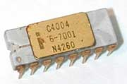
de Intel C4004 chip, een 4-bits processor

Vraag 5
Hoeveel unieke combinaties kun je maken met een 4bits processor, dus met vier geheugenposities?

Vraag 6
Schrijf alle combinaties op. We geven alvast drie combinaties.
0000
0001
0010

5bits
Je kunt een ‘geheugenvakje’ toevoegen aan de 4bits-processor, dan krijg je vijf bits die allemaal afzonderlijk 1 of 0 kunnen zijn.

Vraag 7
Hoeveel combinaties heeft een 5bits processor?

n-bits
Je ziet vaak bij digitale apparaten (zoals computers) dat men bij de beschrijving aangeeft hoeveel ‘bits’ er gebruikt worden in de ‘centrale processor’. Zo wordt er gesproken over 64bits- of 128-technologie.

Vraag 8
Maak een tabel waarin je uitzoekt hoeveel unieke combinaties je kunt maken. Het begin van de tabel is al gemaakt.

aantal bits | aantal combinaties
1 | 2
2 | 4
3
4
5
6
7
...

Vraag 9
Welke grafiek hoort bij de tabel van vraag 8?
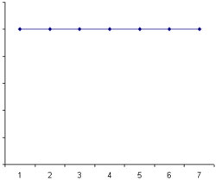  a | 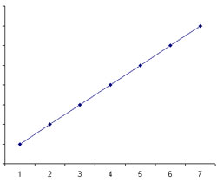  b | 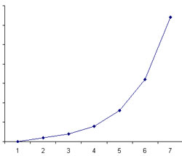  c

Ascii

ASCII is een afkorting van American Standard Code for Information Interchange
Dit is een coderings-systeem met 7 bits.

Vraag 10
Hoeveel verschillende tekens kun je maken 7 bits?

Vraag 11
Zoek de coderingen van de getallen 0 t/m 9, en ook van de letters ‘a’ en ‘d’.

Vraag 12
Schrijf je eigen naam in Ascii

Op het volgende blad staat een extra opdracht. Die is niet verplicht. Je kunt er bonuspunten mee verdienen.
Binaire klok (extra)
Je komt ze soms wel tegen, klokken in een nieuw jasje. De klokken hieronder zijn door de ontwerper in een ‘binair’ jasje gestoken.

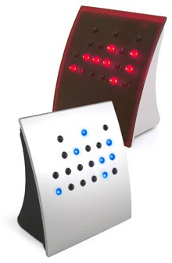

Extra Vraag
Je loopt nu al een week stage in een computerwinkel. De winkelier wil graag dit soort binaire klokken verkopen, maar hij weet niet hoe je kunt zien hoe laat het is. Hij vraagt aan jou om dit uit te zoeken.

Meer weten over andere getalstelsels?
Kijk bijvoorbeeld bij
http://www.math.leidenuniv.nl/~vierkant/wiskundeclubs/
Kies voor ‘Onderzoeksprogramma’s’ en daarna voor “Het Land van Oct.”

Bronnen
- http://en.wikipedia.org/wiki/Binary_numeral_system
- http://nl.wikipedia.org/wiki/ASCII_%28Tekenset%29
- www.computerwoorden.nl
- http://www.math.leidenuniv.nl/~vierkant/wiskundeclubs/

